实验室管理中心服务业务指南

为进一步加强实验室日常管理，提升服务学校教学科研平台支撑能力，2021年12月，经学校党委研究决定设立实验室与实验设备管理中心，2024年10月更名为实验室管理中心。中心主要负责承担学校实验室规划、建设、管理；教学科研仪器设备采购论证与验收，开放共享；实验室安全管理等职责。中心下设实验室管理科、设备管理科、技术安全科、综合办公室和电镜中心。一、实验室管理科主要职责
制定完善学校实验室建设与管理的各项规章制度；负责本科教学实验室、实验教学示范中心的规划、建设和管理工作；实验室基本信息收集、统计、分析和上报等工作；实验技术队伍建设和管理，协助人事处做好实验人员的定编定岗、职称评定、业务培训和业绩考核等工作；科研实验室的条件、环境等日常建设工作。
联系电话：4995381、4995465
二、设备管理科主要职责
制定完善学校仪器设备管理的各项规章制度；教学科研仪器设备申购论证、验收等日常管理工作；仪器设备数据收集、统计、分析和上报等工作；大型仪器设备开放共享工作；校、院两级实体共享平台建设管理工作；实体单位本科实验教学用房的核定工作。
联系电话：4995292、4996066
三、技术安全科主要职责
制定完善学校实验室安全管理的各项规章制度；实验室安全信息化建设与平台运行管理；实验室技术安全分级分类管理；全校实验室技术安全检查及隐患整改监督工作；实验室管制类危化品的购买审批、存放保管、使用过程、后期处置进行监督检查；实验室特种设备、气体、废弃物安全管理；实验室技术安全培训、教育及准入工作；实验室技术安全应急预案管理等工作。
联系电话：4993012、4995036
四、综合办公室主要职责
组织协调全处科室的内部事务管理及对外协调工作；公文起草、工作计划和总结报告、处务会记录等文秘工作；学校划拨各项经费的计划编制、调配和处内各项经费支出的审核及报销工作；印信管理、处内设备、办公用品购置和固定资产建帐管理；文件资料档案的管理和立卷归档等工作；网站建设、维护和信息化工作；宣传、综治、工会等工作。
联系电话：4994775
五、电镜中心
负责学校大型电子显微设备的管理、维护、运行工作，主要针对校内外科研人员提供透射电镜、生物样品超薄切片透射电镜观察、负染色技术、场发射扫描电镜超微结构观察等研究服务工作。
联系电话：4992441、4992539

- 中心涉及的相关业务指南及流程如下：
1.大型仪器开放共享平台使用指南
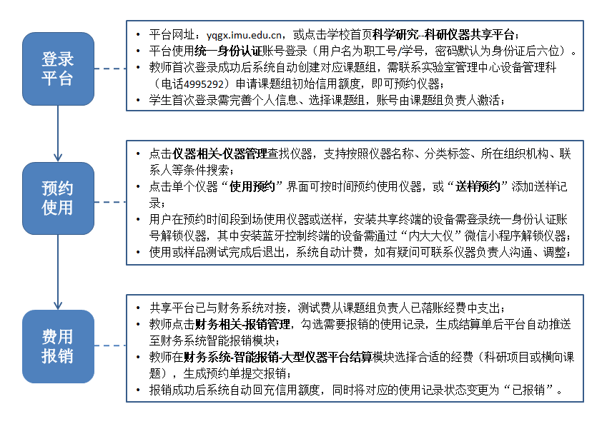

2．管制类危化品申领流程

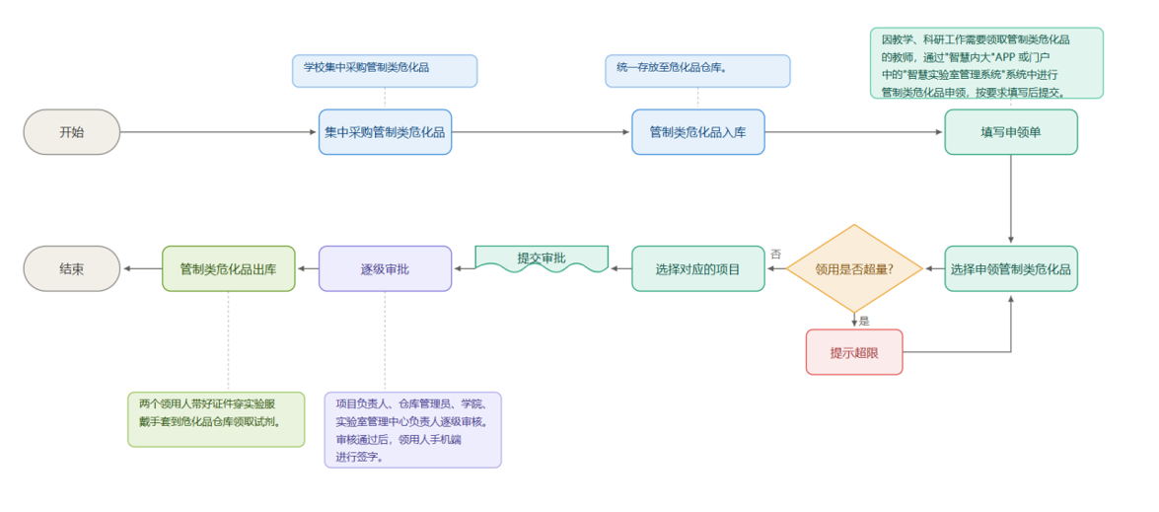

3．实验室安全考试准入流程

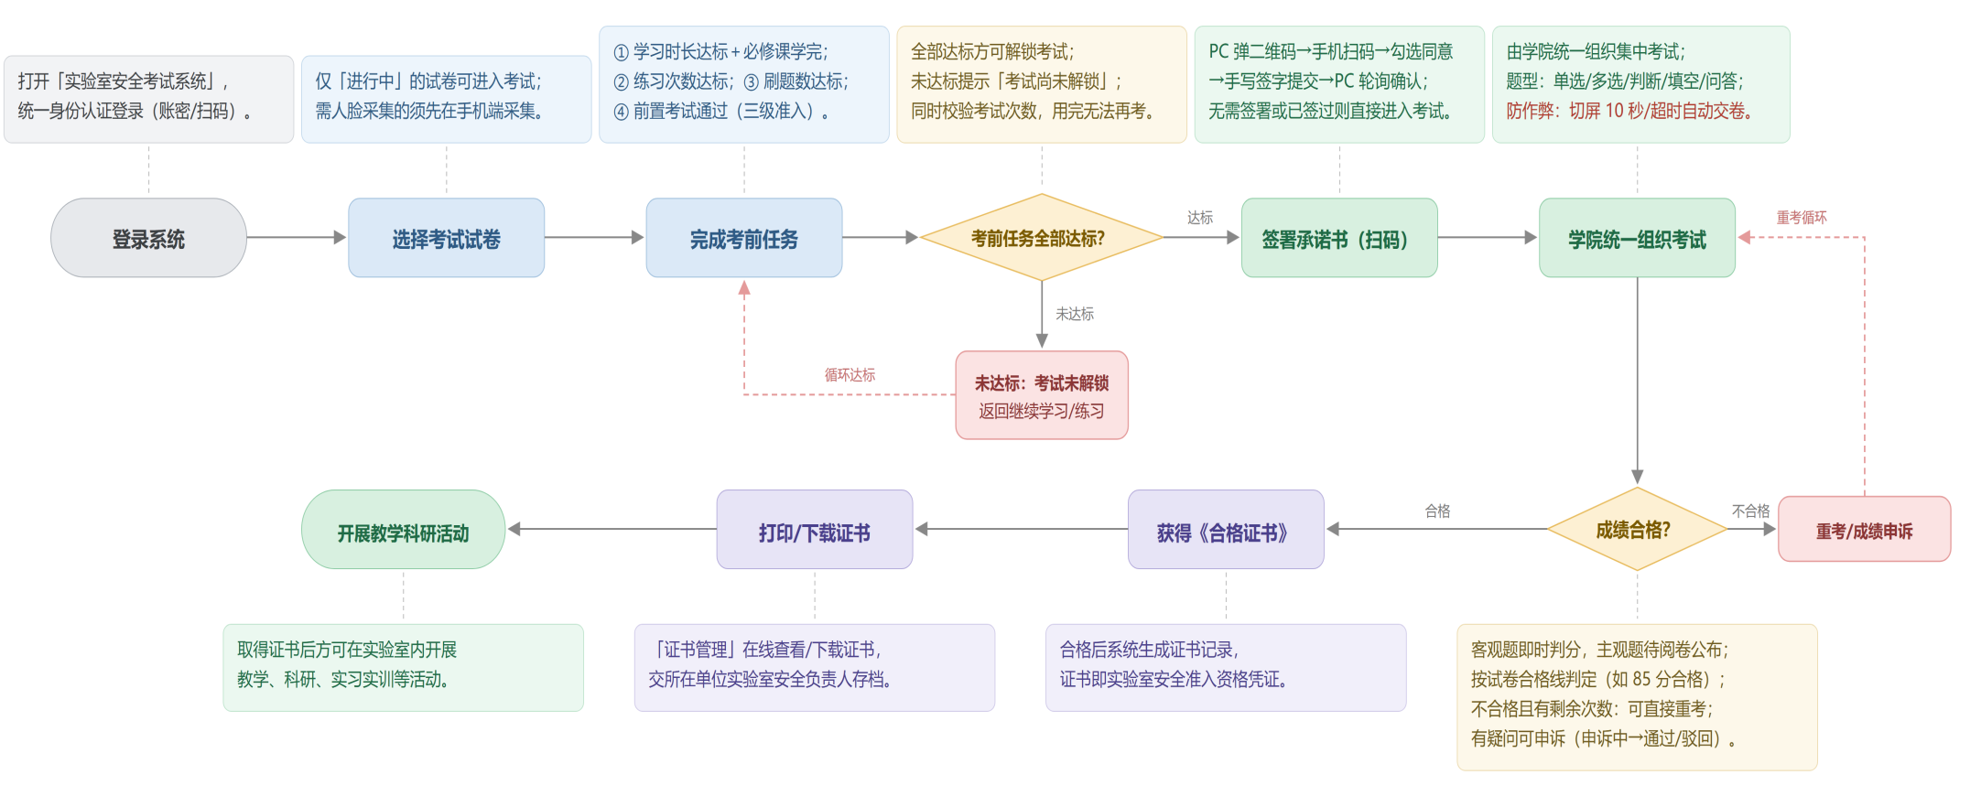

4．实验室每日自查打卡流程

